目 录
实验一 JSP运行环境安装及配置 1
实验二 JSP表单开发及访问数据库 3
实验三 JSP内置对象使用 4
实验四 JavaBean及Servlet使用 5
实验五 综合训练 6

实验一 JSP运行环境安装及配置
一、实验目的
1．掌握JSP程序运行环境配置的基本要求。
2．熟悉HTML的常用标签使用以及静态网页的制作。
二、实验学时
2H
三、实验性质
验证性实验
四、实验内容
制作一个静态网站的基本页面index.html，要求如下：
1．页面布局采用框架实现，页面布局及样式如图1所示。（20分）
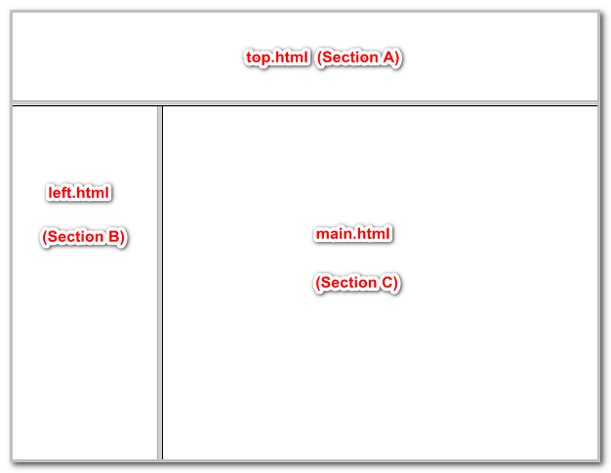
图1 index.html页面布局
2．在页面的A部分显示显示“登录”和“注册”链接。单击“登录”链接，在C部分显示登录页面，登录页面包含一个HTML表单，页面参考样式如图2所示；单击“注册”链接，在C部分显示注册页面，注册页面也包含一个HTML表单，页面参考样式如图3所示。注册和登录页面可自行设计。（40分）
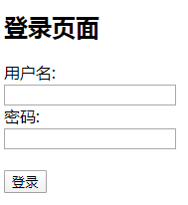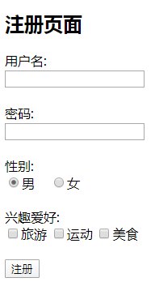
图2 登录页面样式 图3 注册页面样式

3．在页面的B部分显示一个链接，即网站作者的个人简介，单击该链接，能够在右边的C部分出现作者的个人简介信息。个人简介内容包括：个人基本信息（班级、学号、姓名等）、个人照片、个人简介信息等，请使用合理的HTML标签完成页面的设计。（30分）
五、实验总结
请书写你对本次实验有哪些实质性的收获和体会，以及对本次实验有何良好的建议？（10分）

实验二 JSP表单开发及访问数据库
一、实验目的
1．掌握JSP表单的开发方法。
2．熟悉JDBC技术和使用JDBC连接各种数据库。
二、实验学时
2H
三、实验性质
综合性实验
四、实验内容
实现注册与登录功能：
1．创建一个数据库，在数据库建立用户表。（5分）
2．制作一个注册表单，可以输入账户和密码并提交（在数据提交之前用JS对表单数据进行有效性验证），将表单提交的数据写入数据库。（30分）
3．制作一个登录表单，输入账号和密码，通过数据库进行验证，如果账号、密码验证通过，则显示“登录成功”，否则显示“登录失败”。（30分）
4．从数据库中读取所有的用户数据，并在页面中显示。（25分）
五、实验总结
请书写你对本次实验有哪些实质性的收获和体会，以及对本次实验有何良好的建议？（10分）

实验三 JSP内置对象使用
一、实验目的
1．熟悉request、response、session、application、out等内置对象。
2．理解购物车概念。
二、实验学时
2H
三、实验性质
综合性实验
四、实验内容
开发一个简易购物车，要求如下：
1．编写两个页面，一个显示一些历史图书的名称和价格，一个显示一些计算机图书的名称和价格。在每本书的后面都有一个链接——购买，单击链接，能够将该书添加到购物车。（45分）
2．在每个页面上都有链接“显示购物车”，单击该链接，能够显示购物车中的内容；在每个内容后面都有一个“删除”链接，单击链接，可以将该图书从购物车中删除。（45分）
五、实验总结
请书写你对本次实验有哪些实质性的收获和体会，以及对本次实验有何良好的建议？（10分）

实验四 JavaBean及Servlet使用
一、实验目的
1．熟悉JavaBean的开发过程。
2．掌握Servlet的开发过程。
二、实验学时
2H
三、实验性质
综合性实验
四、实验内容
1．创建一个数据库，在数据库建立用户表，插入几条用户数据。（5分）
2． 编写一个JavaBean“User.java”，它包含属性stuno（String）、password（String）、stuname（String），并编写相应的getter和setter方法。（25分）
3．编写一个登录页面，输入学号和密码，在数据库中进行验证，如果验证通过，则在另一个页面中显示学生的姓名；如果验证不通过，返回登录页面，并提示用户不存在信息。要求数据提交到Servlet中进行处理，使用JavaBean封装学生信息，使用DAO查询数据库。（60分）
五、实验总结
请书写你对本次实验有哪些实质性的收获和体会，以及对本次实验有何良好的建议？（10分）

实验五 综合训练
一、实验目的
1．了解MVC思想。
2．熟悉Java Web的各种开发技术。
二、实验学时
4H
三、实验性质
综合性实验
四、实验内容
1．创建表t_student，其中包含学号stuno，姓名stuname，性别stusex三个字段，在表中插入一些测试数据。（5分）
2．实现下述功能：
- 编写显示所有学生资料信息页面，其中包含一个表单用来根据学生姓名模糊查询匹配的学生信息。（50分）
- 在学生信息后面增加一个“删除学生信息”链接，单击链接可以将学生信息从数据库中删除，然后跳转到显示所有学生资料信息页面。（25分）
程序参考界面如图1和图2所示：
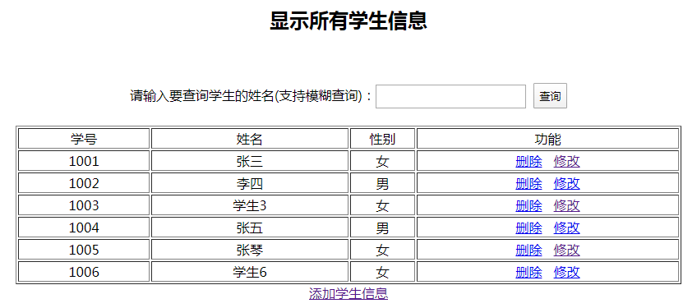
图1 显示所有学生信息
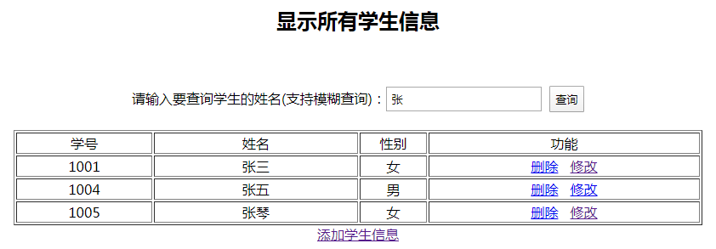
图2 查询姓名为张的学生

3．提高题： 尝试实现学生信息的添加和修改功能。（10分）
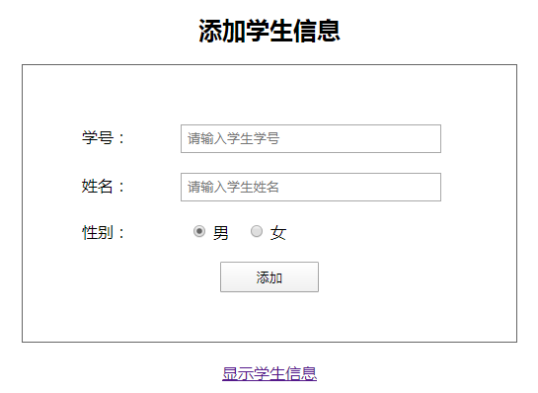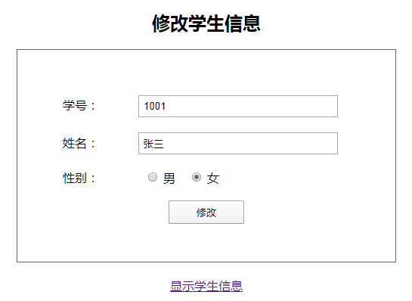
五、实验总结
请书写你对本次实验有哪些实质性的收获和体会，以及对本次实验有何良好的建议？（10分）

